Лабораторная работа «Использование интерфейсов в C# с Windows Forms»

По дисциплине «Разработка программных модулей»

Группа ИСиП-3курс

Преподаватель Магомедова М.Н

Работу сделал Джамалов И.Н

Цель работы: Научиться использовать коллекции в C# для хранения и обработки данных в приложении Windows Forms.

Таблица Элементов:

|  |  |  |
| --- | --- | --- |
| Название элемента | Name(Имя элемента) | Использование |
| Кнопка | button1 | Кнопка для добавления формы |
| Кнопка | button2 | Кнопка для удаления формы |
| TextBox | textBox1 | Текст бокс для ввода элемента стека |
| ListBox | listBox1 | Для отображения элемента стека с помощью кнопки |

Интерфейс:

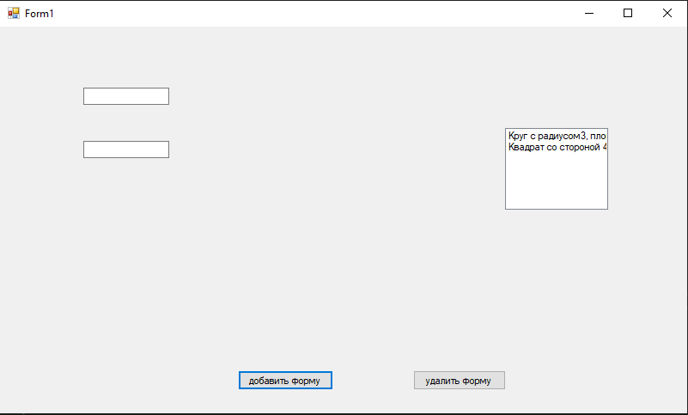

Код:

using System;

using System.Collections.Generic;

using System.ComponentModel;

using System.Data;

using System.Drawing;

using System.Linq;

using System.Text;

using System.Threading.Tasks;

using System.Windows.Forms;

namespace иляс_интерфейс

{

public partial class Form1 : Form

{

private List<IShape> shapes = new List<IShape>();

public Form1()

{

InitializeComponent();

}

private void button1_Click(object sender, EventArgs e)

{

if (!string.IsNullOrEmpty(textBox1.Text))

{

double radius;

if (double.TryParse(textBox1.Text, out radius))

{

IShape circle = new Circle(radius);

shapes.Add(circle);

listBox1.Items.Add(circle.GetShapeInfo());

textBox1.Clear();

}

else

{

MessageBox.Show("Введите корректное значение радиуса");

}

}

else if (!string.IsNullOrEmpty(textBox2.Text))

{

double side;

if (double.TryParse(textBox2.Text,out side))

{

IShape square = new Square(side);

shapes.Add(square);

listBox1.Items.Add(square.GetShapeInfo());

textBox2.Clear();

}

else

{

MessageBox.Show("Введите корректное значение стороны.");

}

}

else

{

MessageBox.Show("Введите радиус или сторону");

}

}

private void button2_Click(object sender, EventArgs e)

{

if (listBox1.SelectedIndex != -1)

{

shapes.RemoveAt(listBox1.SelectedIndex);

listBox1.Items.Add(listBox1.SelectedIndex);

}

else

{

MessageBox.Show("Выберите форму для удаления.");

}

}

}

}

Схема в Umbrello:

